Ejercicios de como asociar un documento CSS en un HTML

A partir de la estructura básica de un HTML:

Crea un fichero CSS externo: que deberá de cambiar el color de fondo del HTML

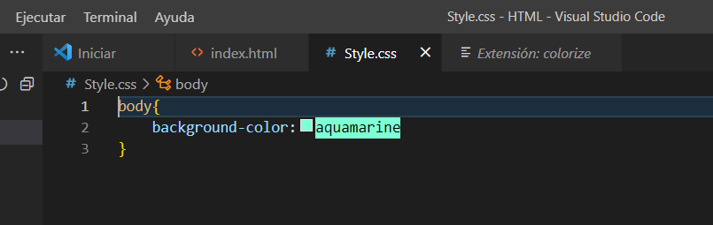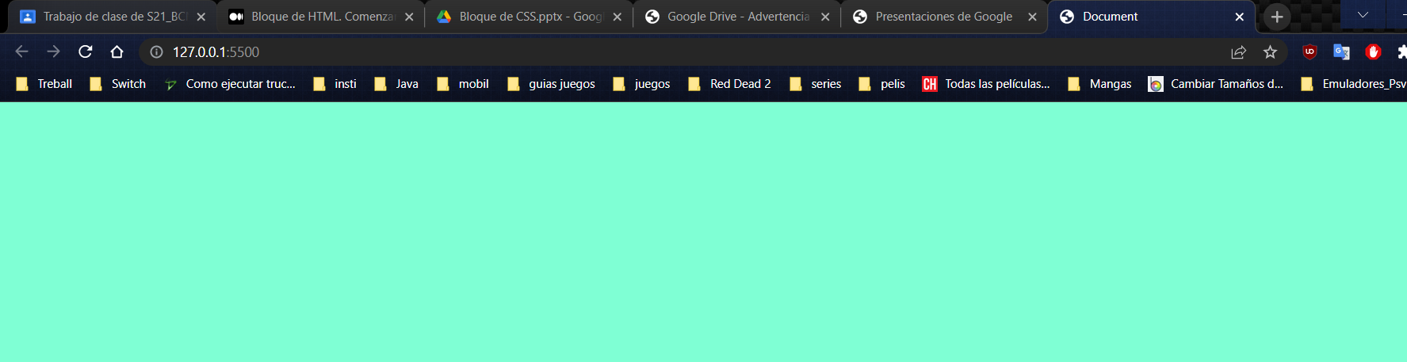

Desde el documento HTML mediante a <style></style>: cambia el color de fuente de un elemento

Desde una etiqueta H1 aplica el atributo style para modificar el fondo del elemento.

